Отдел по образованию,
молодежной политике, культуре и спорту
администрации Хохольского муниципального района
Воронежской области
__________________________________________________________________

Приказ

«14» апреля 2017 г. № 192

Об итогах районного
конкурса сочинений
«Письмо потомка:
Что я знаю о войне?»

Во исполнение приказа отдела по образованию, молодёжной политике, культуре и спорту № 30 от «20» января 2017 «О проведении районного конкурса сочинений «Письмо потомка: Что я знаю о войне?» в целях гражданско – патриотического воспитания детей и молодежи, утверждения в сознании молодежи патриотических ценностей, взглядов с 25 января по 10 апреля 2017 года проходил районный конкурс сочинений «Письмо потомка: Что я знаю о войне?» (далее Конкурс).
Организационно–методическое сопровождение Конкурса осуществляло муниципальное казенное учреждение дополнительного образования «Дом детского творчества» (Попова О.В.).
В Конкурсе приняли участие обучающиеся 5 школ района: МБОУ «Хохольский лицей», МКОУ «Хохольская СОШ», МКОУ «Устьевская СОШ», МКОУ «Семидесятская СОШ», МКОУ «Оськинская ООШ».
Не приняли участие 8 школы: МКОУ «Староникольская СОШ», МКОУ Гремяченская СОШ», МКОУ «Гремяченская ООШ», МБОУ «Костенская СОШ», МКОУ «Новогремяченская СОШ», МКОУ «Яблоченская СОШ», МКОУ «Архангельская ООШ», МКОУ «Орловская СОШ».
Результаты Конкурса показали, что в вышеперечисленных школах района велась активная работа по воспитанию в подрастающем поколении патриотизма и гражданственности, развитию поисковой деятельности учащихся по истории ВОВ, истории родного края, истории семьи.

На основании вышеизложенного
приказываю:
1.Утвердить итоги районного конкурса сочинений «Письмо потомка: Что я знаю о войне?» (приложение 1)
2. Наградить грамотами отдела по образованию, молодёжной политике, культуре и спорту победителей Конкурса.
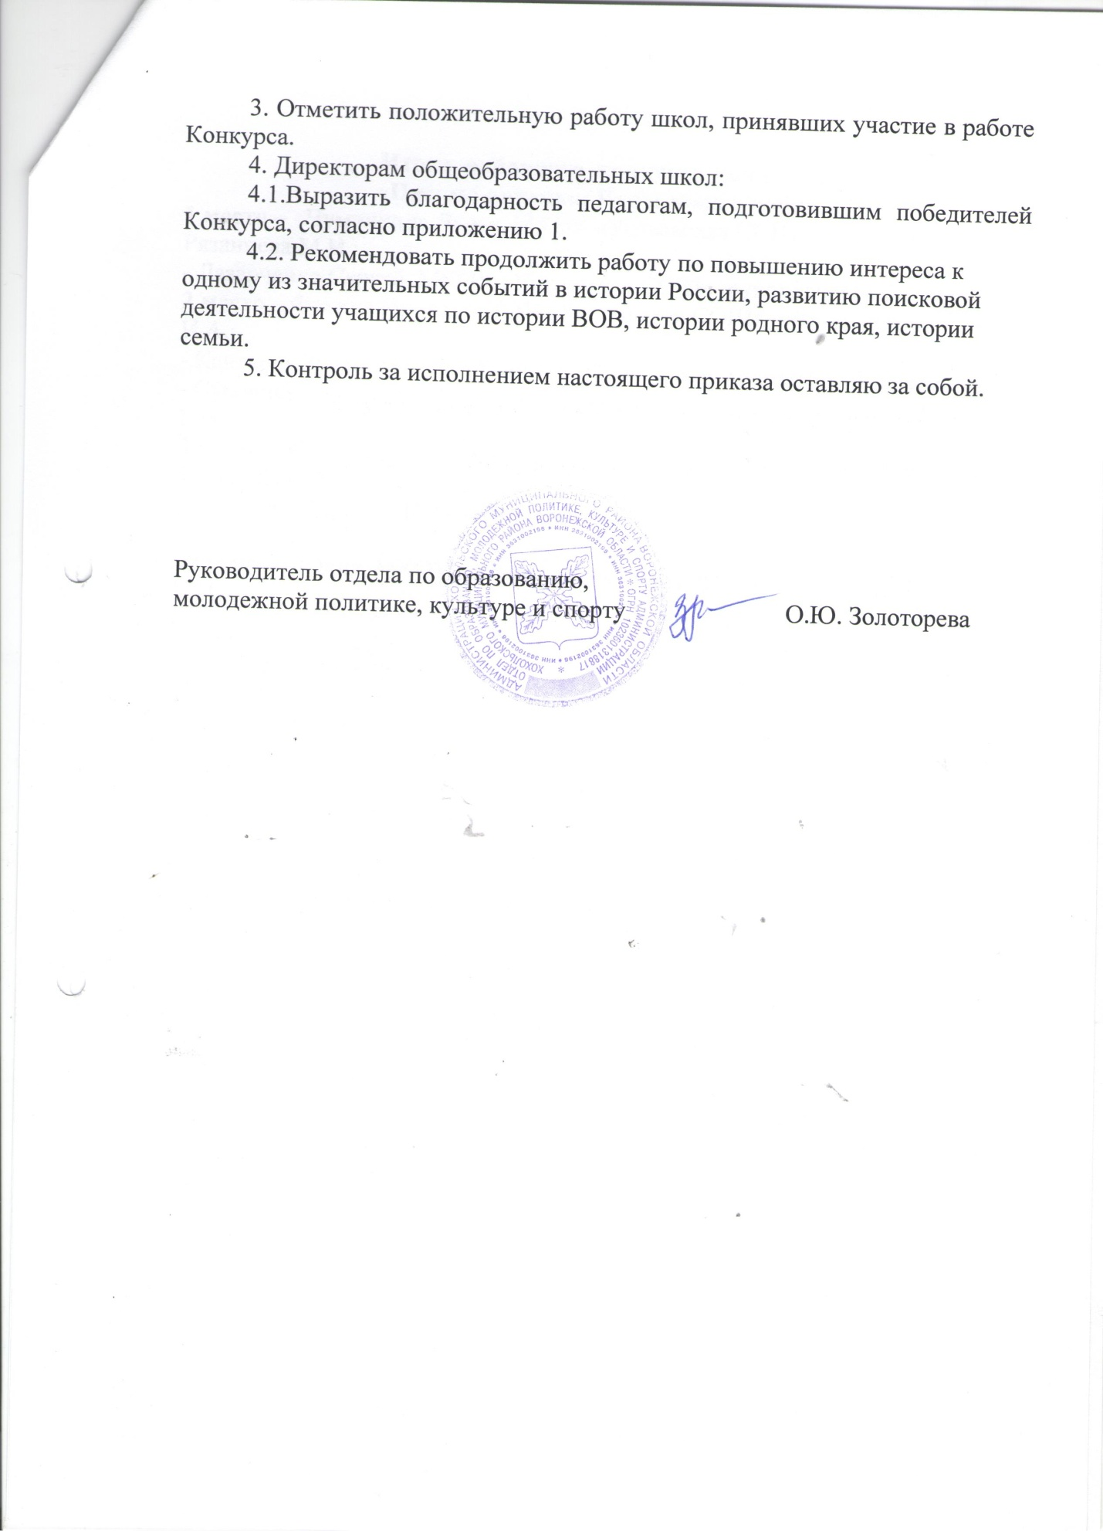

Приложение 1

Итоги районного конкурса сочинений
«Письмо потомка: Что я знаю о войне?»
1 место – Чумичкина Дарья, МКОУ «Устьевская СОШ», руководитель Рязанцева М.И.;
- Лазарченко Сергей, МКОУ «Устьевская СОШ», руководитель Фомина Е.Н.
2 место – Фокина Ирина, МКОУ «Хохольская СОШ», руководитель Попова И.А.;
- Кантария Зураб, МКОУ «Хохольский лицей», руководитель Крюкова Л.В.;
- Суровцева Антонина, МКОУ «Устьевская СОШ», руководитель Фомина Е.Н.;
3 место – Колесникова Алина, МКОУ «Оськинская ООШ», руководитель Тибекина Г.Ф.;
- Токарева Мария, МКОУ «Семидесятская СОШ», руководитель Зяблова Т.В.;
- Таранина Юлия, МКОУ «Хохольская СОШ», руководитель Трубникова С.Н.

